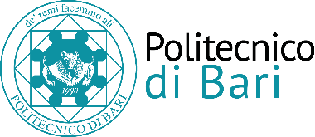

UFFICIO PLACEMENT

Il talento è una fonte da cui sgorga acqua sempre nuova, ma questa fonte perde ogni valore se non se ne fa il giusto uso
Ludwig Wittgenstein

SEMINARI DI ORIENTAMENTO AL LAVORO

24 Ottobre | Mercato del lavoro e strategie di ricerca attiva
2 Novembre | Il cv e la lettera di presentazione
21 Novembre | Il colloquio di selezione
5 Dicembre | Il web 2.0
12 Dicembre | Linkedin

Vi aspettiamo nell’Aula 12 del Politecnico di Bari dalle ore 15.00 alle ore 17.00

Marta Sportelli Hr specialist
Isabella Spadaro Career consultant

Per la partecipazione agli eventi è necessaria la registrazione tramite mail a ufficioplacement@poliba.it indicando nome e cognome, il titolo del seminario e la data di riferimento.
Eventuali variazioni di sede saranno comunicate tempestivamente sui nostri canali social

